1.在省开放网站使用通过高级认证的法人账号或个人账号完成登录。
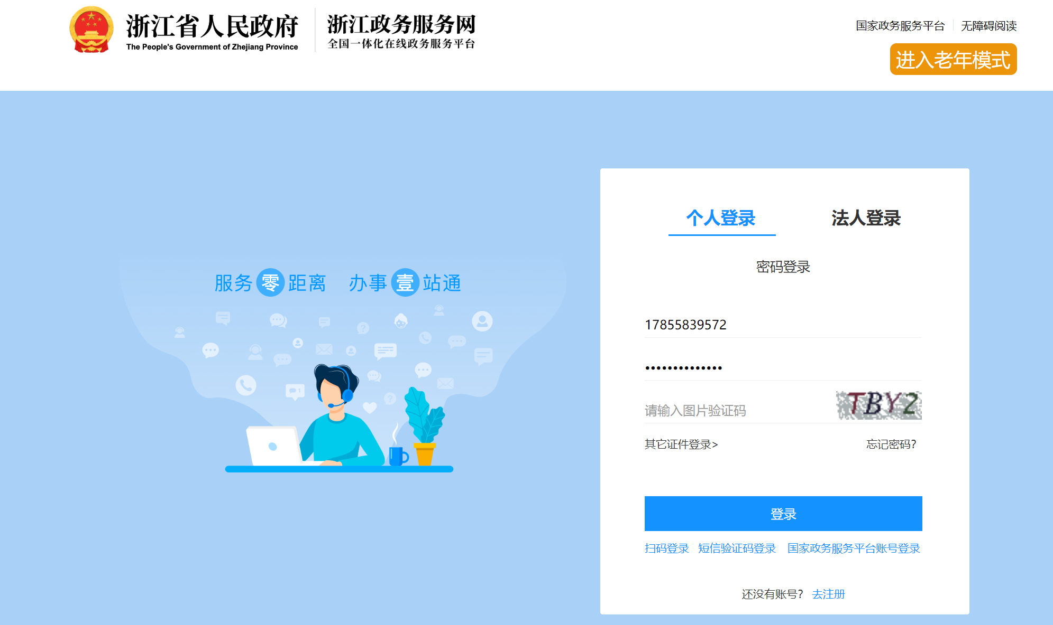
2.进入开放数据-受限目录，点击“申请”按钮进行受限数据的申请。
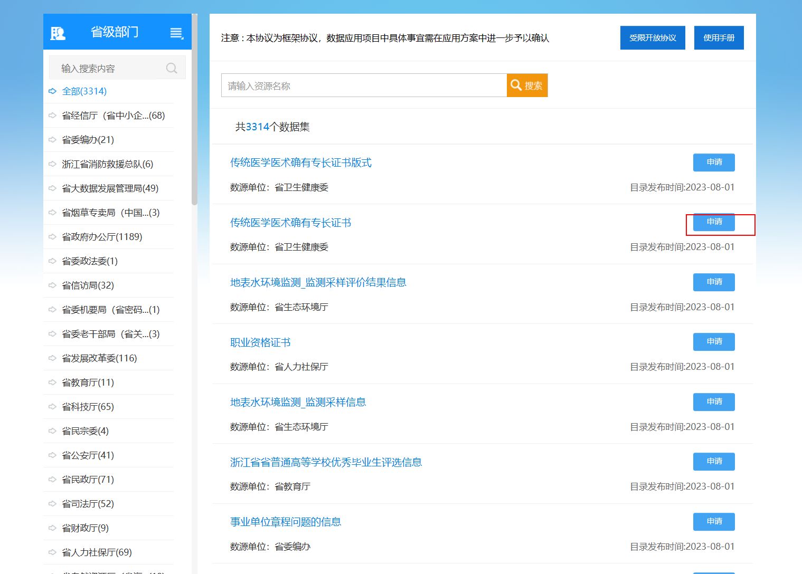

3.页面直接跳转到OD-LAB（数据开放实验室），需进行基本信息的填写。完成必填项内容后点击“下一步”。
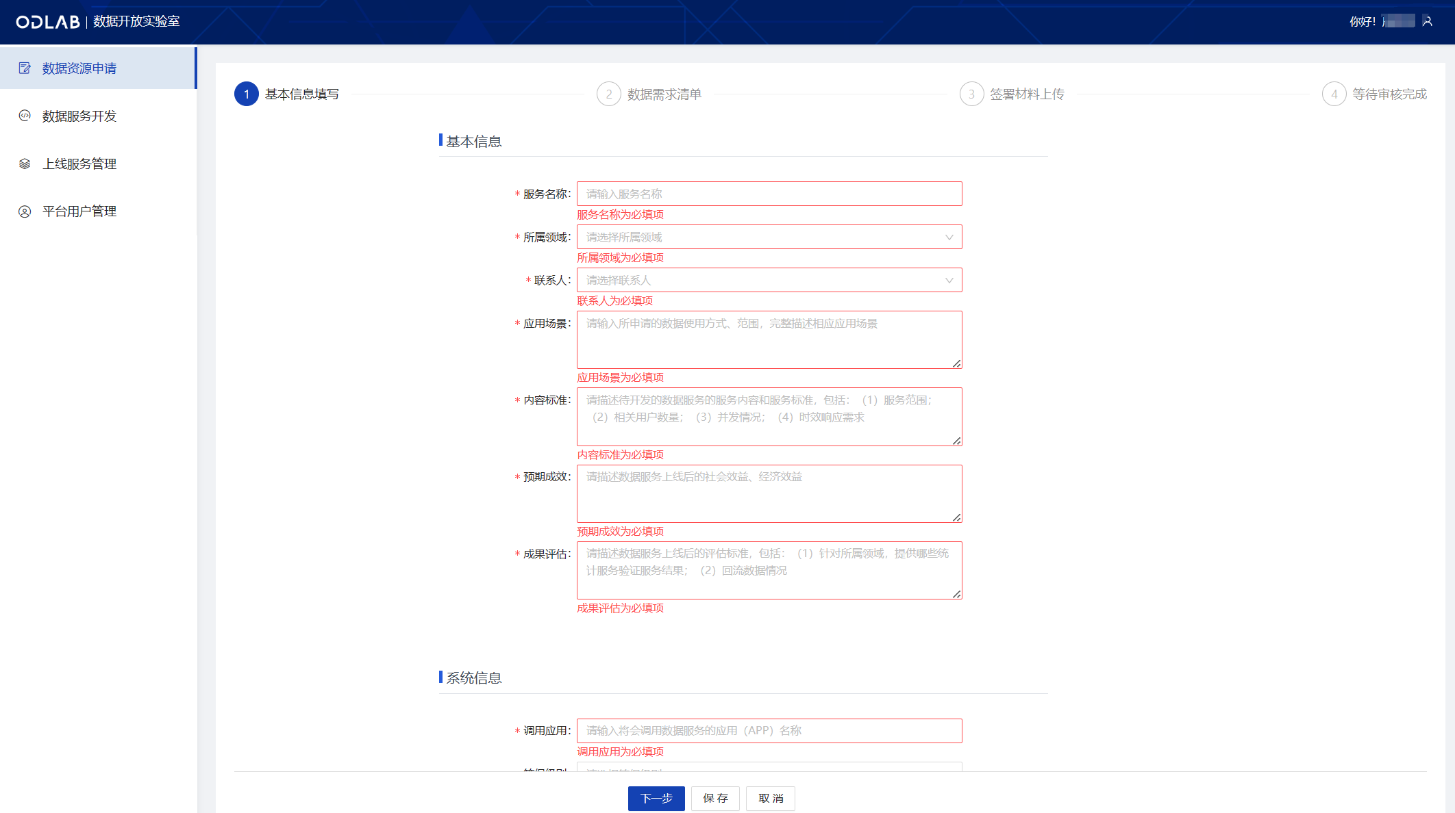
4.确认所需要的“数据需求清单”，并点击“下一步”进行签章材料的下载，完成签署后分别上传、提交申请。
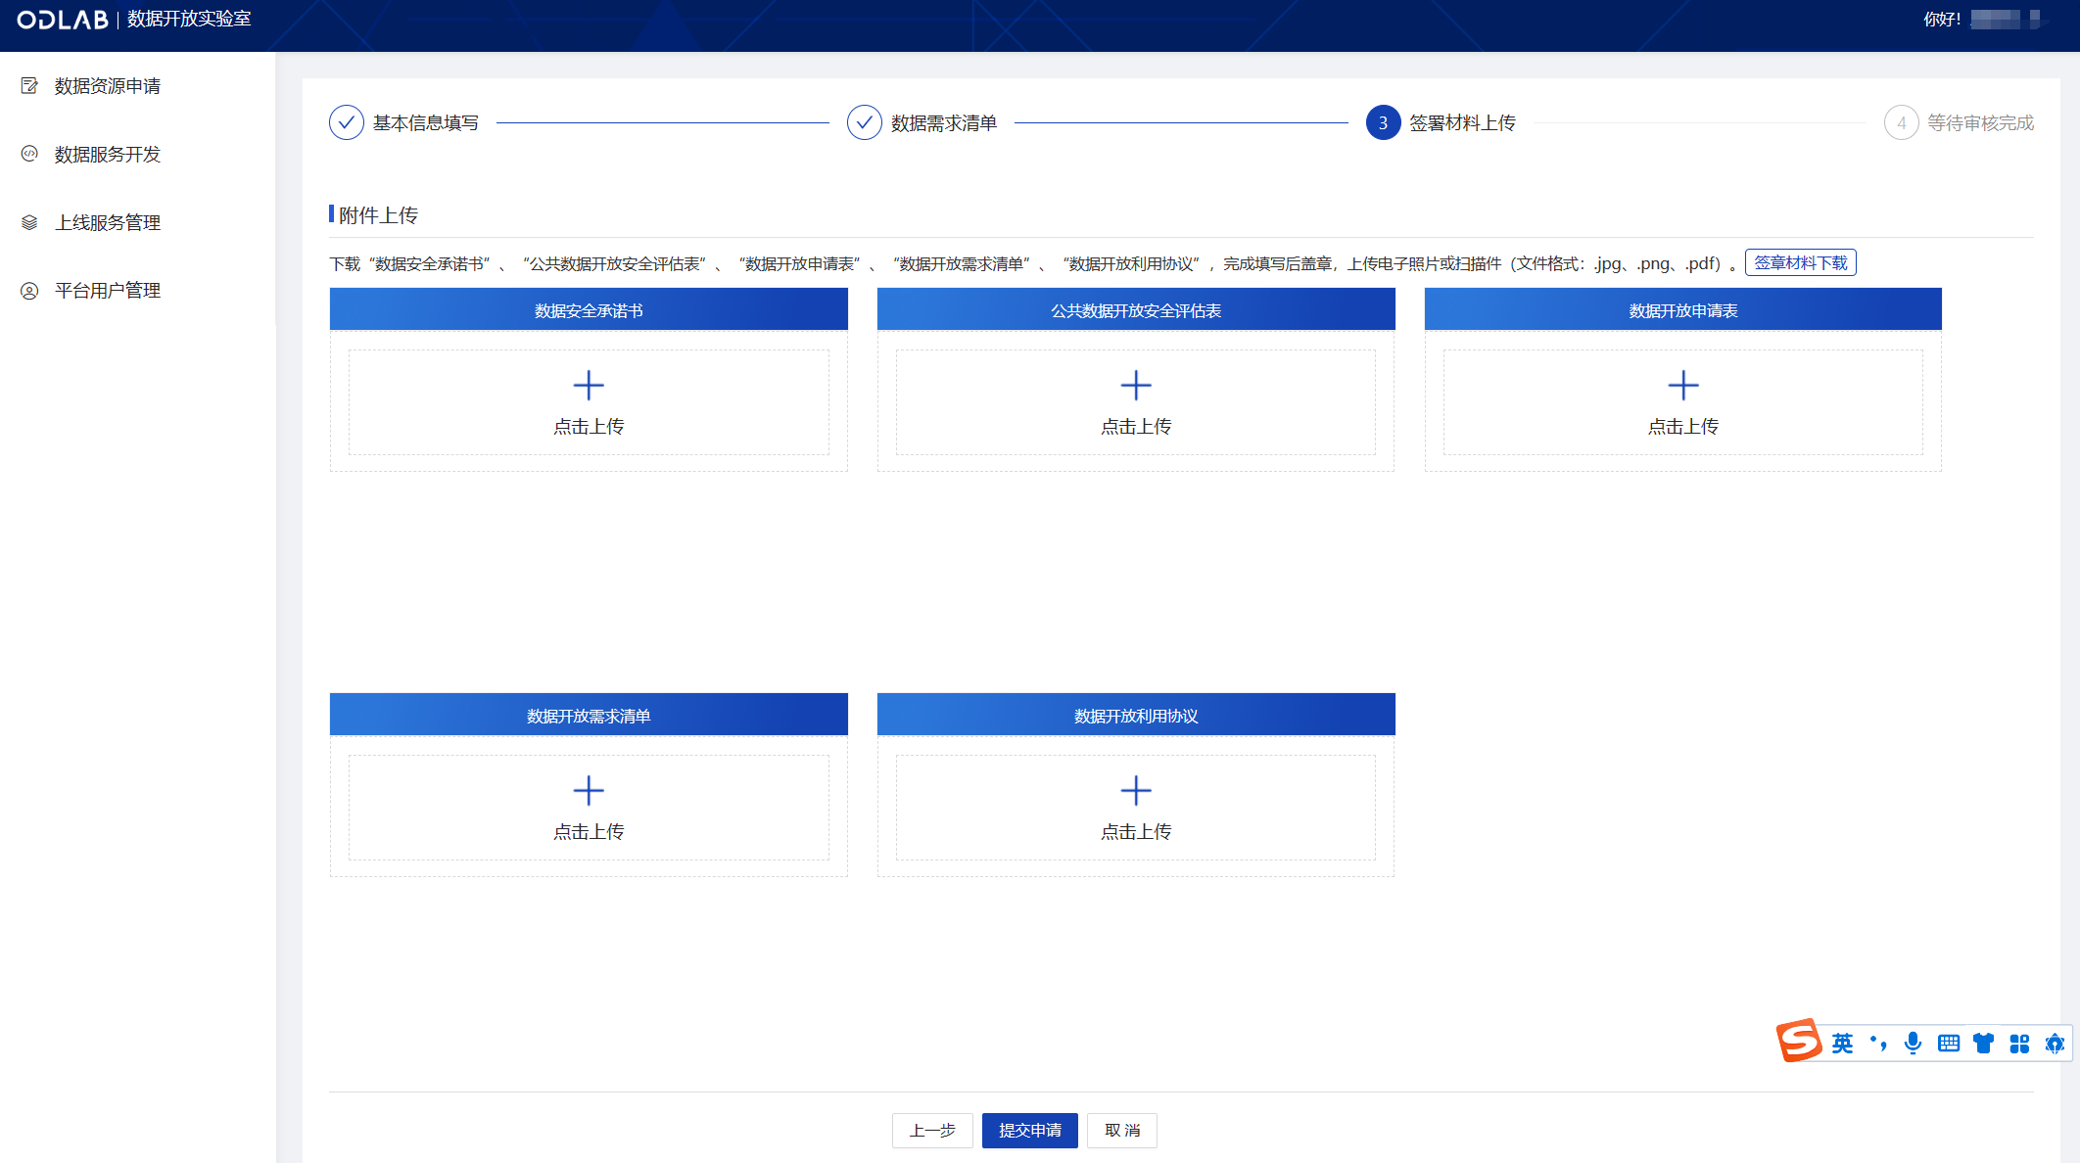
5.提交后可在列表页查看审核状态。
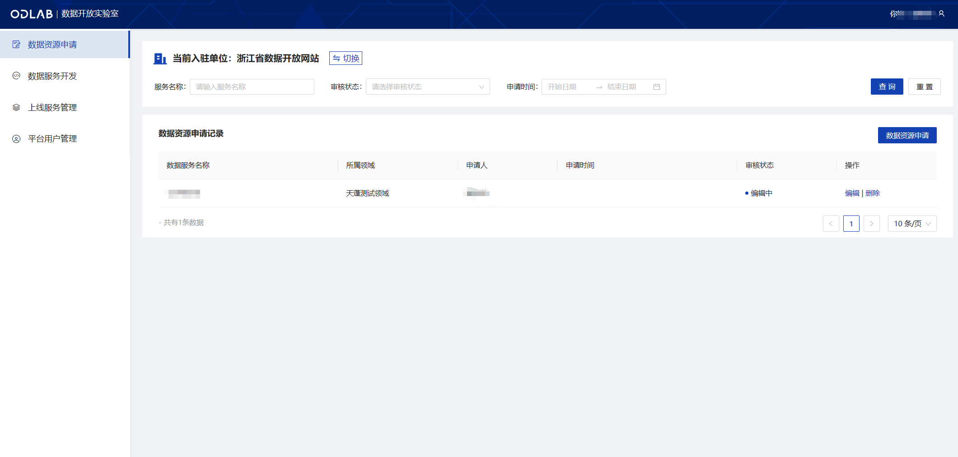
6.审核通过或失败，会有消息通知，并且状态会发生相应变化。

